Шкала ABCD2: оценка риска развития инсульта
после транзиторной ишемической атаки
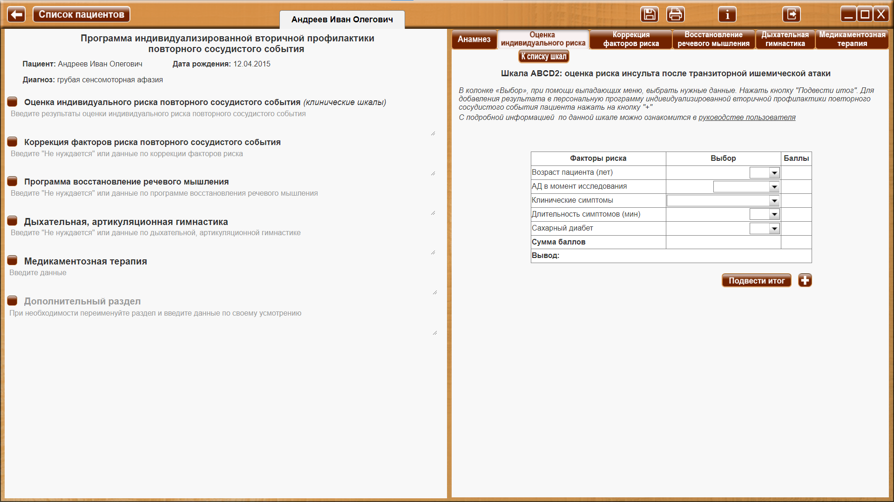
Шкала ABCD2: оценка риска развития инсульта
после транзиторной ишемической атаки

В колонке «Выбор», при помощи выпадающих меню. Нажать кнопку "Подвести итог" для заполнения ячейки «Вывод». Для добавления результата из ячейки «Вывод в персональную программу индивидуализированной вторичной профилактики повторного сосудистого события пациента нажать на кнопку "+"
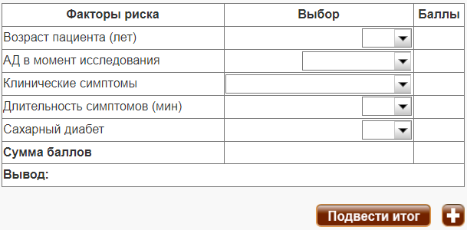
Меню «Возраст пациента (лет)»
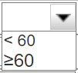
<60 лет - 0 бал.
≥60 лет - 1 бал.

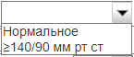
Меню «АД в момент исследования»
Нормальное – 0 бал.
≥140/90 мм рт ст – 1 бал.

Меню «Клинические симптомы»
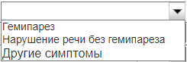
Гемипарез – 2 бал.
Нарушение речи без гемипареза – 1 бал.
Другие симптомы – 0 бал.

Меню «Длительность симптомов (мин)»
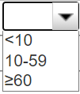
<10 мин – 0 бал.
10-59 мин – 1 бал.
≥60 мин – 2 бал.

Меню «Сахарный диабет»
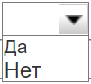
Да - 1
Нет - 0

Толкование:
Итог 0-3 балла:
Низкий риск развития инсульта.
Риск развития инсульта в течение 2 дней: 1.0%
Риск развития инсульта в течение 7 дней: 1.2%
Риск развития инсульта в течение 90 дней: 3.1%

Итог 4-5 баллов:
Умеренный риск развития инсульта.
Риск развития инсульта в течение 2 дней: 4.1%
Риск развития инсульта в течение 7 дней: 5.9%
Риск развития инсульта в течение 90 дней: 9.8%

Итог 6-7 баллов:
Высокий риск развития инсульта.
Риск развития инсульта в течение 2 дней: 8.1%
Риск развития инсульта в течение 7 дней: 11.7%
Риск развития инсульта в течение 90 дней: 17.8%

Дополнительные элементы управления
Кнопка «К списку шкал» - при нажатии осуществляет возврат к списку шкал.

 Кнопка «Подвести итог». При нажатии:
- В строке «Сумма баллов» выводится сумма баллов за все выбранные пункты.
- В строке «Вывод» выводится толкование полученной суммы баллов согласно описанию (толкованию).
Кнопка «+» - для добавления даты, названия шкалы и результата из строки «Вывод» в раздел «Оценка индивидуального риска повторного сосудистого события» персональной программы индивидуализированной вторичной профилактики повторного сосудистого события пациента, в личный кабинет которого осуществлен вход. Перенесенные данные доступны для редактирования (добавления, удаления) путем установки курсора и ввода с клавиатуры.

